Happy Homes, 2015-04-01

Happy Homes får ytterligare en butik i Stockholm
Från och med den 1 april går Gundes Färg & Tapetshop in som delägare i färg- och interiörkedjan Happy Homes och byter då samtidigt namn till Happy Homes Gundes Färg & Tapet. Inträdet till Happy Homes ligger bra i tiden då den kommande sommarsäsongen står för dörren. Butiken kommer dessutom byggas ut för att göra plats för ett bredare sortiment av produkter som tidigare inte har fått plats.
Butiken är sedan 31 år tillbaka ett väletablerat familjeföretag som idag drivs av Roine Aronsson. Butikens framgång på den lokala marknaden beror mycket på den goda servicen och den breda branschkunskapen, utbudet av kvalitetsprodukter samt ett nära samarbete med hantverkare som bidrar till att inget uppdrag är omöjligt att genomföra.
Arbetssättet och den fasta övertygelsen om att det är viktigt vara nära kunden, prata dennes språk och bidra med professionell hjälp hela vägen från start till mål, stämmer väl överens med Happy Homes grundsyn. Därför är Gundes Färg & Tapetshop en välkommen del i Happy Homes fortsatta strävan efter att vara den lokalaste kedjan inom färg, tapet och golv.
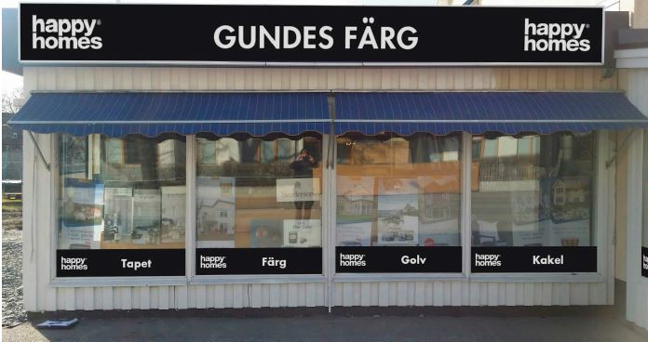

För frågor eller mer information, kontakta:
Roine Aronsson, VD Happy Homes Gundes Färg & Tapet
Roine.aronsson@gundesfarg.se
Niklas Lindros, Affärsutvecklingsansvarig Happy Homes Sverige AB
niklas.lindros@happyhomes.se

